A buddhizmustól az ateizmusig

A tananyagot készítette: SZTE BTTK Vallástudományi Tanszék

Szerkesztette és lektorálta: Barcsa Krisztina

A tananyagot oktatja: Prof. Dr. Dr. Máté-Tóth András DSc

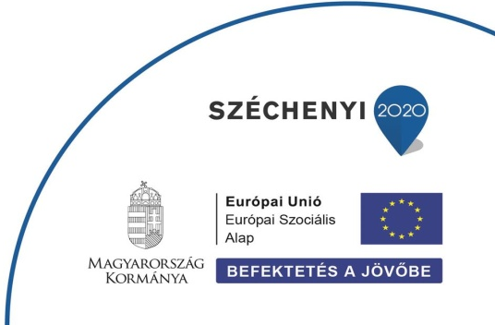
Jelen tananyag a Szegedi Tudományegyetemen készült az Európai Unió támogatásával.
Projekt azonosító:
EFOP-3.4.3-16-2016-00014
Bevezetés 1.

Tudnivalók a lecke tanulásához
Az első bevezető órán két nagyobb témakörről lesz szó, ezzel kapcsolatban kell a mellékelt videókat megtekinteniük és a megadott feladatokra, kérdésekre válaszolniuk. A tananyagban javasolt a témaegységenként haladni. Azaz az első videó megtekintését követően érdemes először elvégezni a videóhoz kapcsolódó feladatokat, válaszolni a feltett kérdésekre, majd csak ezután átlépni a következő videóleckére és annak feladataira, kérdéseire. Azonban a két témaegység tanulási sorrendje tetszés szerint felcserélhető.

1. témakör: A vallás dimenziói
Tekintse meg az ide kapcsolódó videófájlt. A fájl neve: EFOP343_AP6-BTK1_Buddhizmustol_ateizmusig_bevezetes1video_dimenziok_VT_Tanszek_20190606

Ellenőrző kérdések:
1. Hány dimenziót különíthetünk el és mik ezek?
2. Kinek a nevéhez köthető a vallások dimenzióinak kidolgozása?
3. Melyik dimenzióhoz kapcsolódó példa a protestáns istentisztelet?
4. Mit jelent a Credo szó és mely dimenzióhoz kapcsolódóan hangzik el ez a fogalom?
5. Milyen példák hangzanak el a videóban a vallás társadalmi dimenziójára vonatkozóan?
6. Mely dimenzióhoz tartoznak a vallások által sajátos értelemmel felruházott tárgyak?

Feladat:
Válasszon ki kettőt a vallások dimenziói közül. Ezt a két dimenziót mutassa be részletesen olyan példákon keresztül, amelyeket már személyesen megtapasztalt, látott vagy átélt korábban. Mind a két esszé minimum 1500, maximum 2000 karakter hosszúságú legyen (szóközökkel együtt).

Első kiválasztott dimenzió bemutatása (min. 1500 karakter):

Második kiválasztott dimenzió bemutatása (min. 1500 karakter):

2. témakör: A vallástudomány ágai
Tekintse meg az ide kapcsolódó videófájlt. A fájl neve: EFOP343_AP6-BTK1_Buddhizmustol_ateizmusig_bvezetes1video_agazatok_VT_Tanszek_20190606

Ellenőrző kérdések:
1. Hány vallástudományi ágat különböztethetünk meg és melyek ezek?
2. Mit jelent az, hogy a vallástudomány ernyőtudomány?
3. Mi a fő kérdése a vallásszociológiának?
4.Miért nevezhetjük kötőjel-tudományoknak a videóban felsorolt tudományágakat?
5. Mi a közös és mi az eltérő a videóban elhangzott tudományágakban?

Feladatok:
1. Minimum 1500 karakterben írja le, hogy az elmondottak alapján melyik ágazat áll Önhöz a legközelebb és miért?

2. Válasszon ki két vallástudományi ágat, és mindkettőhöz gyűjtsön külön-külön 5 magyar és 5 idegennyelvű könyvet, melyek az adott ágazattal kapcsolatban íródtak. Ezt követően sorolja fel a kapcsolódó műveket (összesen 20db) ágazatonkénti bontásban.

A videóban található képek forrásai: Ninian Smart arcképe: Theories of Religion: Ninian Smart and Religion as Worldview. URL: https://churchwithoutboundaries.wordpress.com/2013/10/28/theories-of-religion-ninian-smart-and-religion-as-worldview/ Ferenc pápa beszéde: Andrew Buncombe: Transcript of Pope Francis speech to United Nations General Assembly. URL: https://www.independent.co.uk/news/people/news/transcript-of-pope-francis-speech-to-united-nations-general-assembly-10516902.html Csíksomlyói búcsú: Ferenc pápa látogatásához igazították a csíksomlyói búcsú időpontját. URL: https://librarius.hu/2019/01/13/ferenc-papa-latogatasahoz-igazitottak-a-csiksomlyoi-bucsu-idopontjat/ Vidám Vasárnap: URL: http://www.vidamvasarnap.hu/rolunk

